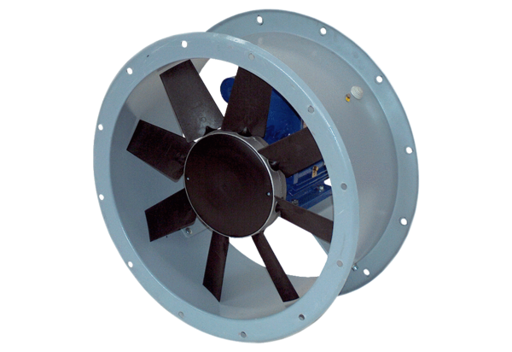Axiální potrubní ventilátor DAR 80/8-3 ExObsah dodávky: 1 kusSortiment: C
Typové číslo: 0073.0362Výrobce: MAICO

